**CHỦ ĐỀ 2: ĐIỀU KIỆN XÁC ĐỊNH MỘT ĐƯỜNG THẲNG.**

**VỊ TRÍ TƯƠNG ĐỐI CỦA HAI ĐƯỜNG THẲNG.**

**A/ KIẾN THỨC VÀ KỸ NĂNG CẦN NHỚ**

**1. Có một đường thẳng và chỉ một đường thẳng đi qua hai điểm  và **

**2. Vị trí tương đối của hai đường thẳng.**

- Hai đường thẳng  trùng nhau

- Hai đường thẳng  chỉ có một điểm chung , ta nói hai đường thẳng cắt nhau và  là giao điểm của hai đường thẳng  và .

-Hai đường thẳng  và  không có điểm chung nào, ta nói chúng song song với nhau

**B/ BÀI TẬP**

**DẠNG 1: BA ĐIỂM THẲNG HÀNG.**

*- Để nhận biết ba điểm có thẳng hàng không, ta kẻ đường thẳng đi qua hai điểm và xét điểm thứ ba*

*+ Nếu điểm thứ 3 thuộc đường thẳng vừa vẽ => Ba điểm thẳng hàng.*

*+ Nếu điểm thứ 3 không thuộc đường thẳng vừa vẽ => Ba điểm không thẳng hàng.*

*- Từ hình vẽ đã cho nếu thấy 3 điểm đã nằm trên một đường thẳng => 3 điểm thẳng hàng*

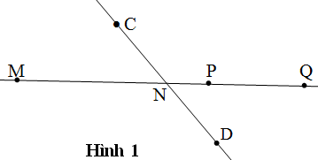**I/ Các ví dụ**

**Ví dụ 1.** Trong hình 1 hãy kể tên :

1) Các bộ ba điểm thẳng hàng;

2) Điểm nằm giữa hai điểm kia.

**Giải**

1) Các bộ ba điểm thẳng hàng là : ( C, N, D); (M, N, P ) ; ( M, N, Q); ( M, P, Q ); ( N, N, D).

2) Điểm N nằm giữa hai điểm C và D; điểm N nằm giữa hai điểm M và P; điểm N nằm giữa hai điểm M và Q ; điểm P nằm giữa hai điểm M và Q; điểm P nằm giữa hai điểm N và Q.

**Ví dụ 2.** Biết ba điểm A, B, C thẳng hàng.

1) Có mấy cách vẽ thứ tự ba điểm đó ?

2) Trong mỗi cách vẽ cho biết điểm nào nằm giữa hai điểm còn lại ?

**Giải**

Ta chọn vị trí cho từng điểm nằm giữa suy ra vị trí hai điểm còn lại.

1) Có ba điểm nên tương ứng có ba cách chọn điểm nằm giữa, và từ đó suy ra có sáu cách vẽ hình:

* Chọn điểm A nằm giữa , ta có hình 2a và 2b

B A C C A B

1. b)

**Hình 2**

* Chọn điểm B nằm giữa , ta có hình 3a và 3b.

A B C C B A

1. b)

**Hình 3**

* Chọn điểm C nằm giữa , ta có hình 4a và 4b.

A C B B C A

1. b)

**Hình 4**

2) Trong các cách vẽ trên , ta có :

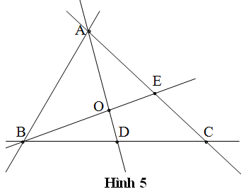- Điểm A nằm giữa hai điểm B và C ( H.2a, 2b).

- Điểm B nằm giữa hai điểm A và C ( H.3a, 3b).

- Điểm C nằm giữa hai điểm A và B ( H.4a, 4b).

**Ví dụ 3.** Xem hình 5 rồi chỉ rõ :

1) Các cặp ba điểm thẳng hàng.

2)

– điểm O nằm giữa hai điểm nào ? – điểm E nằm giữa hai điểm nào ?

– điểm D nằm giữa hai điểm nào ?

**Giải**

Để tránh nhầm lẫn, ta chọn thứ tự từng điểm.

1)

- chọn điểm A : Ta có ba điểm A, E, C thẳng hàng và A, O, D thẳng hàng.

- chọn điểm B : Ta có ba điểm B, O, E thẳng hàng và B, D, C thẳng hàng.

- Nếu tiếp tục chọn cá điểm C, D, E ta có các kết quả là các cặp ba điểm thẳng hàng trùng với các cặp kể trên.

Vậy, trong hình vẽ có tất cả 4 cặp ba điểm thẳng hàng.

2) Từ kết quả trên suy ra:

- Điểm O nằm giữa hai điểm A và C.

- Điểm D nằm giữa hai điểm B và C.

**Ví dụ 4.** Hãy vẽ sơ đồ trồng 10 cây thành 5 hàng, mỗi hàng 4 cây (Giải bằng 4 cách)

**Giải**

|  |  |
| --- | --- |
|  |  |
| Cách 1 | Cách 2 |
|  |  |
| Cách 3 | Cách 4 |

**III. Bài tập vận dụng**

**Bài 1.** Cho năm điểm theo thứ tự là M, N, P, Q, S cùng nằm trên một đường thẳng.

a) Điểm P nằm giữa hai điểm nào?

b) Điểm N nằm giữa hai điểm nào?

c) Điểm Q nằm giữa hai điểm nào?

d) Điểm Q không nằm giữa hia điểm nào?

**Bài 2.** a) Vẽ hình theo thứ tự sau: Điểm A nằm giữa hai điểm B và C, rồi vẽ tiếp điểm D để điểm B nằm giữa hai điểm A và D.

b) Theo cách vẽ trên thì điểm B còn nằm giữa hai điểm nào?

c) Có nhận xét gì về bốn điểm A, B, C, D ?

**Bài 2.** Vẽ hình theo thứ tự : Điểm P nằm giữa hai điểm M và N; điểm P nằm giữa hai điểm X và Y ; ba điểm M, P và X không thẳng hàng.

**Bài 3.** Vẽ bốn điểm phân biệt A, B, C, D sao cho ba điểm A, B, C thẳng hàng và ba điểm B, C, D thẳng hàng. Có nhận xét gì về bốn điểm đó ?

**Bài 4.** Cho ba điểm M, N, P thẳng hàng. Điểm nào nằm giữa hai điểm còn lại nếu M không nằm giữa hai điểm N và P, N không nằm giữa hai điểm M và P .

**Bài 5.** Có 10 cây, hãy trồng thành 5 hàng sao cho mỗi hàng có 4 cây.

**Bài 6.** Có 9 cây, hãy trồng thành 8 hàng sao cho mỗi hàng có 3 cây.

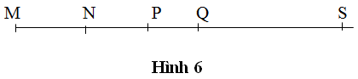**Hướng dẫn**

**Bài 1.** ( H. 6) a) Điểm P nằm giữa các cặp hai điểm là : M và Q ; M và S; N và Q; N và S.

b) Điểm N nằm giữa các cặp hai điểm là: M và P; M và Q; M và S.

b) Điểm Q nằm giữa các cặp hai điểm là: M và S; N và S; P và S.

c) Điểm Q không nằm giữa các cặp hai điểm là : N và P; N và M; M và P.

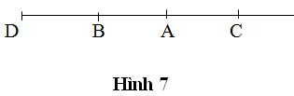**Bài 2.** a) Vẽ theo thứ tự của đầu bài được hình 7.

b) Điểm B còn nằm giữa hai điểm D và C.

c) Theo câu a, điểm A nằm giữa hai điểm B và C, nên điểm C thuộc đường thẳng thứ I qua A và B.

Theo câu a, điểm B nằm giữa hai điểm A và D, nên điểm D thuộc đường thẳng thứ II qua A và B. Đường thẳng thứ I và đường thẳng thứ II cùng qua hai điểm A và B (có hai điểm chung). Vậy hai đường thẳng đó trùng nhau. Suy ra bốn điểm A, B, C, D thẳng hàng.

**Bài 3.** Vẽ theo thứ tự đàu bài được hình 8.

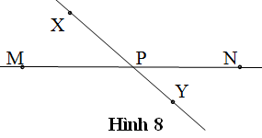

**Bài 4.**

Ba điểm A, B, C thẳng hàng, nên điểm D nằm trên đường thẳng đi qua hai điểm B và C.

Ba điểm B, C, D thẳng hàng, nên điểm D nằm trên đường thẳng đi qua hai điểm B và C.

Vậy, cả bốn điểm đó đều thuộc đường thẳng qua hai điểm B và C, suy ra bốn điểm đó thẳng hàng. Từ nhận xét đó suy ra cách vẽ như hình 9 ( bốn điểm đó có thể theo thứ tự khác nhau vì chỉ yêu cầu thẳng hàng là đủ).

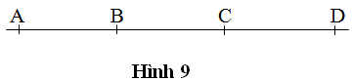

**Bài 5.** Có ba điểm M, N, P thẳng hàng , chỉ xảy ra một trong ba trường hợp :

(1) Điểm M nằm giữa hai điểm N và P ( trái với đầu bài ).

(2) Điểm N nằm giữa hai điểm M và P ( trái với đầu bài).

(3) Hoặc điểm P nằm giữa hai điểm M và N.

Vậy chỉ còn trường hợp (3) là đúng. Từ đó ta có hình vẽ như hình 10.

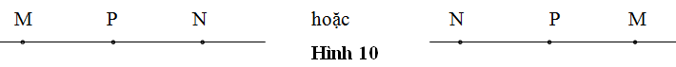

**Bài 6.** Theo hình 11 ( mỗi điểm trên hình vẽ là một cây ).

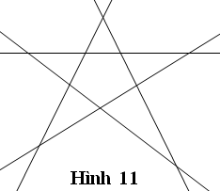 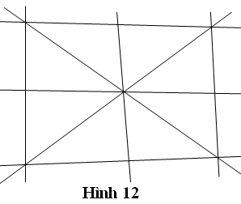

**Bài 7.** Theo hình 12 ( mỗi điểm trên hình vẽ là một cây ).

**DẠNG 2: ĐƯỜNG THẲNG ĐI QUA HAI ĐIỂM.**

**+** *Nếu hai đường thẳng* ***a*** *và* ***b*** *cắt nhau tại điểm M => Điểm M thuộc cả hai đường thẳng* ***a*** *và* ***b.***

*=> Muốn chứng minh hai đường thẳng trùng nhau, ta chỉ ra chúng có hai điểm chung.*

*+ Nếu M ∈ a , M ∈ b và N ∈ a , N ∈ b => hai đường thẳng a, b trùng nhau.*

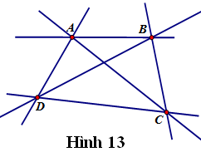**I/ Các ví dụ.**

**Ví dụ 1.** Cho bốn điểm trong đó không có ba điểm nào thẳng hàng. Kẻ các đường thẳng đi qua các cặp điểm. Viết tên các đường thẳng đó.

**Giải**

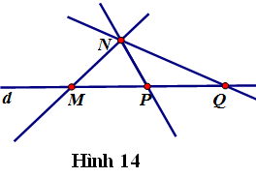Các đường thẳng: 

**Ví dụ 2.** Vẽ đường thẳng , lấy . Kẻ các đường thẳng đi qua các cặp điểm

a) Kẻ được mấy đường thẳng phân biệt? Viết tên các đường thẳng đó.

b)  là giao điểm của các đường thẳng nào?

**Giải**

a) Có 4 đường thẳng phân biệt. Các đường thẳng đó là: 

b)  là giao điểm của các đường thẳng .

**Ví dụ 3.** Vẽ  đường thẳng cắt nhau từng đôi một trong các trường hợp sau:

a) Chúng có tất cả  giao điểm

b) Chúng có tất cả giao điểm

c) Chúng có tất cả  giao điểm

**Giải**

|  |  |  |
| --- | --- | --- |
|  |  |  |
| a) | b) | c) |

**Ví dụ 4**

1) Vẽ đường thẳng qua hai điểm phân biệt P và Q cho trước.

2) Trên đường thẳng đó lấy điểm R sao cho P nằm giữa hai điểm R và Q.

3) Trên đường thẳng đó lấy điểm S sao cho Q nằm giữa hai điểm P và S.

4) Vậy, điểm Q nằm giữa hai điểm nào ?

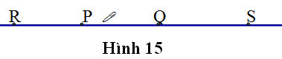**Giải**

1) Đặt cạnh thước đi qua hai điểm P và Q, sau đó dùng đầu bút chì vạch theo cạnh thước ( H.15).

2) Điểm R trên hình 15 thỏa mãn điều kiện điểm P nằm giữa hai điểm R và Q.

3) Điểm S trên hình 15 thỏa mãn điều kiện điểm Q nằm giữa hai điểm P và S.

4) Điểm Q nằm giữa hai điểm P và S, điểm Q còn nằm giữa hai điểm R và S.

**Ví dụ 5.**Cho ba điểm A, B, C không thẳng hàng. Kẻ các dường thẳng đi qua các cặp điểm đó. Có bao nhiêu đường thẳng và đó là những đường thẳng nào ? **Giải**



**Hình 16**

- Qua A và B kẻ đường thẳng thứ I.

- Qua B và C kẻ đường thẳng thứ II.

- Qua A và C kẻ đường thẳng thứ III.

Vậy, kẻ được ba đường thẳng là các đường AB, BC, AC ( H.16).

**Ví dụ 6.** Cho ba điểm M, N, P thẳng hàng và điểm Q thẳng hàng với hai điểm N và P. Đường thẳng MP và đường thẳng NQ có là hai đường thẳng phân biệt không ? Tại sao?

**Giải**

- Theo đầu bài, ba điểm M, N, P thẳng hàng nên ta có :

N ∈ MP và P ∈ MP. (1)

- Theo đầu bài, ba điểm Q, N, P thẳng hàng nên ta có :

N ∈ QP và P ∈ QP. (2)

Từ (1) và (2) ta có : N ∈ MP; N ∈ QP ; P ∈ MP; P ∈ QP.

Vậy, hai đường thẳng MP và QP có hai điểm chung là điểm N và P, nên hai đường thẳng đó trùng nhau.

**Ví dụ 7.** Vẽ ba đường thẳng phân biệt sao cho số giao điểm của hai hoặc ba đường thẳng đó lần lượt là : 0, 1, 2 và 3.

**Giải**

-Ba đường thẳng phân biệt không có giao điểm (tức là chúng không cắt nhau). Đó là ba đường thẳng song song với nhau ( H.17a).

- Ba đường thẳng phân biệt có một giao điểm ( tức là có một điểm chung ). Vậy, ba đường thẳng đó cắt nhau tại một điểm ; đó là ba đường thẳng đồng đồng quy.

Cách vẽ :

+ Vẽ hai đường thẳng cắt nhau tại một điểm ( chẳng hạn điểm A).

+ Vẽ đường thẳng thứ ba qua A ( H.17b).



**a)**

**b)**

**c)**

**d)**

**Hình 17**

**II/ Bài tập vận dụng.**

**Bài 1.** Vẽ hình theo cách diễn đạt sau

a) Hai đường thẳng a và b cắt nhau tại điểm A

b) Hai đường thẳng m và n cắt nhau tại điểm M, đường thẳng p cắt đường thẳng m tại điểm b và cắt đường thẳng n tại điểm C.

c)Hai đường thẳng a và b cắt nhau tại O. đường thẳng c cắt đường thẳng a tại điểm A và cắt đường thẳng a tại điểm A và cắt đường thẳng b tại điểm B. Đường thẳng d cắt cả ba đường thẳng a, b, c theo thứ tự tại các điểm M, N, P. Vậy, trong hình vẽ có tất cả bao nhiêu điểm ? Chỉ rõ điểm nào nằm giữa hai điểm khác.

**Bài 2.**

a) Vẽ bốn điểm phân biệt M, N, P và Q, trong đó ba điểm N, P và Q thẳng hàng.

b) Vẽ tất cả các đường thẳng đi qua hai trong số bốn điểm trên và kể tên các đường thẳng vẽ được.

**Bài 3.** Xem các hình vẽ sau (H.18) :

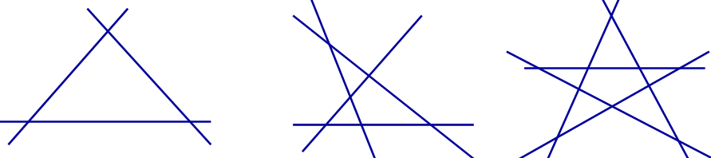

a) b) c)

**Hình 18**

a) Trong các hình 18a, 18b, 18c, mỗi hình có mấy điểm ? Hãy đặt tên cho các điểm đó.

b) trong các hình 18a, 18b, 18c, mỗi hình có mấy đường thẳng ? Là những đường thẳng nào ?

**Bài 4.** Lấy bốn điểm A, B, C, D, trong đó không có ba điểm nào thẳng hàng. Hãy kẻ các đường thẳng đi qua các cặp điểm đó. Hỏi có thể kẻ được bao nhiêu đường thẳng tất cả ? Đó là những đường thẳng nào ?

**Bài 5.** Lấy năm điểm M, N, P, Q, R, trong đó không có ba điểm nào thẳng hàng. Kẻ các đường thẳng đi qua các cặp điểm đó. Có bao nhiêu đường thẳng tất cả ? Đó là những đường thẳng nào?

**Bài 6.** Vẽ bốn đường thẳng đôi một cắt nhau. Số giao điểm ( của hai đường thẳng hay nhiều đường thẳng) có thể là bao nhiêu ?

**Bài 7.**

a) Có  điểm trong đó không có ba điểm nào thẳng hàng. Cứ qua hai điểm ta vẽ được một đường thẳng. Hỏi vẽ được tất cả bao nhiêu đường thẳng?

Nếu thay  điểm bởi  điểm ( và ) thì số đường thẳng là bao nhiêu?

b) Cho  điểm trong đó có đúng  điểm thẳng hàng, ngoài ra không có ba điểm thẳng hàng. Vẽ các đường thẳng đi qua các cặp điểm. Hỏi vẽ được tất cả bao nhiêu đường thẳng?

c) Cho  điểm () trong đó không có ba điểm nào thẳng hàng. Cứ qua hai điểm ta vẽ được một đường thẳng. Biết rằng tất cả có  đường thẳng. Tìm .

**Bài 8.**

a) Cho  đường thẳng trong đó bất kỳ hai đường thẳng nào cũng cắt nhau, không có ba đường thẳng nào cũng đi qua một điểm. Tính số giao điểm có được.

b) Cho  đường thẳng () trong đó bất kỳ hai đường thẳng nào cũng cắt nhau, không có ba đường thẳng nào cũng đi qua một điểm. Biết rằng số giao điểm của các đường thẳng đó là . Tính 

**Bài 9.** Cho điểm  nằm giữa hai điểm  và , điểm  nằm giữa hai điểm  và . Chứng tỏ rằng điểm  nằm giữa hai điểm  và .

**Hướng dẫn**

**Bài 1.** a) Hình 19a. b) Hình 19b.



a) b) c)

**Hình 19**

c) Trong hình 19c có 6 điểm, trong đó:

- Điểm B nằm giữa hai điểm O và N;

- Điểm A nằm giữa hai điểm O và M;

- Điểm A nằm giữa hai điểm B và P;

- Điểm M nằm giữa hai điểm N và P.

**Bài 2.**



**Hình 20**

a) Vẽ theo hình 20.

b) Ta thấy số đường thẳng vẽ được là MN, MP, MQ và đường thẳng NQ chứa ba điểm thẳng hàng là N, P, Q ( thứ tự các điểm N, P, Q có thể khác nhau, nên vị trí các đường thẳng MN, MP và MQ có thể khác nhau).

**Bài 3.**

a) Hình 18a có 3 điểm, hình 18b có 6 điểm, hình 18c có 10 điểm. sử dụng các chữ cái in hoa đặt tên cho các điểm đó.

b) Hình 18a có 3 đường thẳng, hình 18b có 4 đường thẳng, hình 18c có 5 đường thẳng.

**Bài 4.** Có 6 đường thẳng đó là các đường : AB, AC, AD, BC, BD và CD.

**Bài 5.** Có thể giải bằng hai cách :

Cách 1 : Vẽ hình rồi liệt kê các đường thẳng đó.

Cách 2 : Bằng cách tính: Lấy một điểm bất kì ( chẳng hạn điểm M), còn lại 4 điểm phân biệt ta nối điểm M với 4 điểm còn lại đó được 4 đường thẳng.

Với 5 điểm đã cho ta có : 4 đường × 5 điểm.

Nhưng với cách làm trên, mỗi đường ta đã tính hai lần. chẳng hạn, khi chọn điểm M ta nối M với N, ta có đường thẳng MN. Nhưng khi chọn điểm N, ta nối N với M, ta cũng có đường thẳng NM. Hai đường thẳng này trùng nhau nên ta chỉ tính là một đường.

Vậy số đường thẳng vẽ được là :  ( đường thẳng).

**Bài 6.** Khi vẽ bốn đường thẳng có thể xảy ra các trường hợp sau :

a) Bốn đường thẳng đó đồng quy : có một điểm chung ( H.21a).

a) b) c)

**Hình 21**

b) Có ba đường thẳng đồng quy, còn đường thẳng thứ tư cắt ba đường thẳng đó : có 4 điểm ( H.21b).

c) Không có ba đường thẳng nào đồng quy (đôi một cắt nhau) : có 6 điểm ( H.21c).

**Bài 7 .**

a) Kể từ một điểm bất kỳ với các điểm còn lại vẽ được  đường thẳng.

Làm như vậy với điểm nên có đường thẳng

Nhưng mỗi đường thẳng đã được tính  lần

Do vậy số đường thẳng thực sự có là:  đường thẳng

Lập luận tương tự có  điểm thì có:  (đường thẳng)

b) Nếu  điểm đã cho không có ba điểm nào thẳng hàng thì số đường thẳng vẽ được  đường thẳng (câu a)

Với  điểm, không có điểm nào thẳng hàng vẽ được: đường thẳng

Còn nếu  điểm này thẳng hàng thì chỉ vẽ được  đường thẳng. Do vậy số đường thẳng bị giảm đi là: (đường thẳng)

Số đường thẳng cần tìm là:  đường thẳng

c) Ta có:  

**Bài 8.**

a) Mỗi đường thẳng cắt  đường thẳng còn lại tạo thành  giao điểm. Có  đường thẳng nên có  giao điểm, nhưng mỗi giao điểm đã được tính hai lần nên chỉ có:

(giao điểm)

Nếu thay  bởi  ( và ) thì số giao điểm có được là:

(giao điểm)

b) . Vậy 

**Bài 9. Giải**



Chứng tỏ ,  là hai tia đối nhau.